# **Отчет о выполнении индивидуального проекта (этап 2)*

## Common information

discipline: Операционные системы  
author: Бабина Юлия Олеговна  
group: НПМбд-01-21

## Цель работы

Добавить к сайту данные о себе. Сделать пост по прошедшей неделе. Добавить пост на тему: управление версиями. Git.

## Ход работы

Разместим фотографию владельца сайта. Для изменения изображения нужно заменить изображение avatar.jpg на новое изображение с таким же названием и расширением.

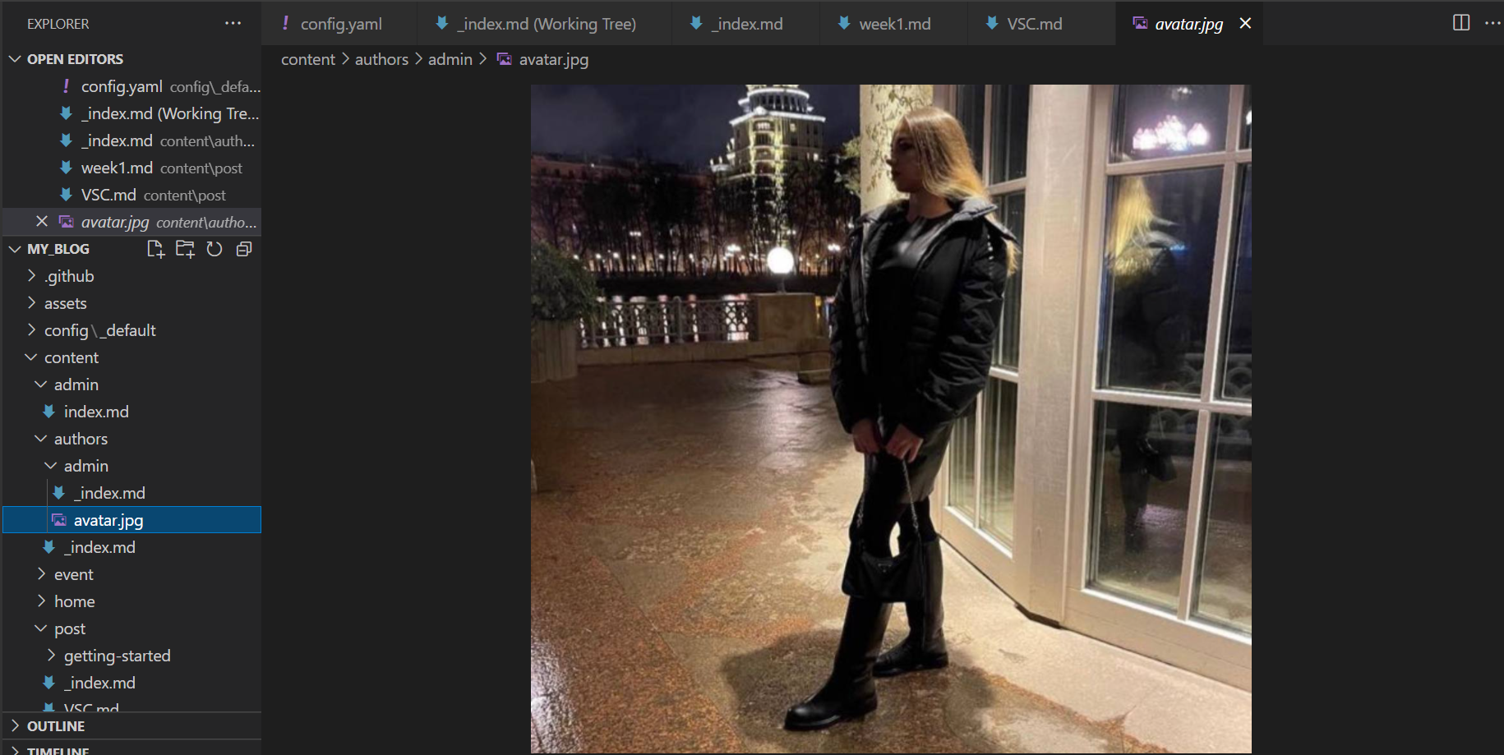

добавление изображения

Добавим данные о себе, перейду по адресу

<ваш проект>\content\authors\admin\_index/md

Разместим краткое описание (Biography). Это можно заполнить в самом низу файла.

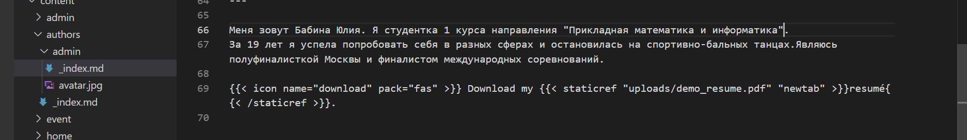

изменение биографии

Добавим информацию об интересах (размещаются в разделе Interests).

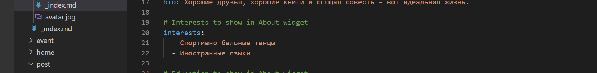

изменение интересов

Добавим информацию об образовании (размещается в разделе Education).

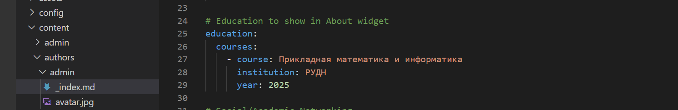

информация об образовании

Сделаем пост по прошедшей неделе. Для этого воспользуемся следующей командой:  
hugo new post/<название поста с расширением md>

Данный файл будет иметь следующую разметку.

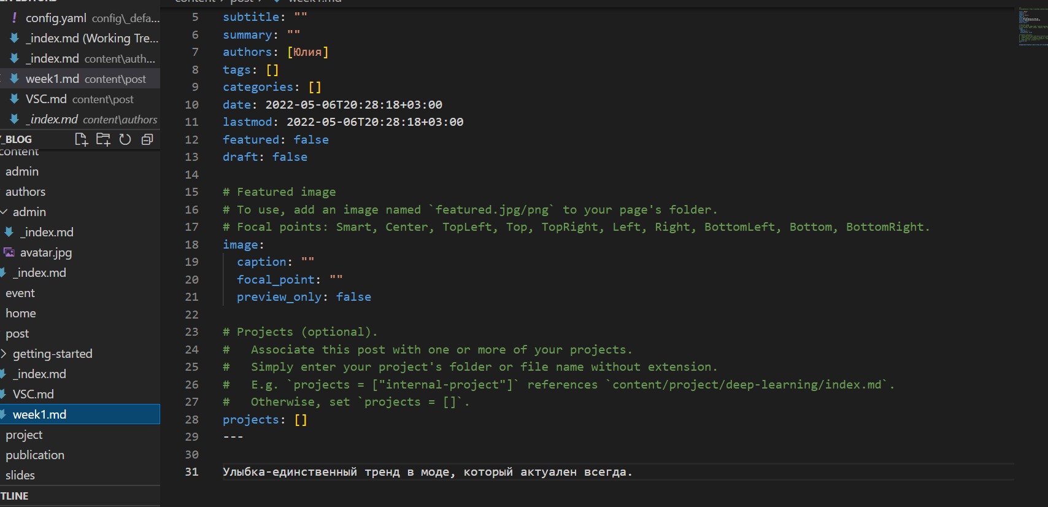

разметка поста

Заполним соответствующие поля и разместим текст в самом низу файла. По итогу наш пост имеет следующий вид (отображается в разделе Posts):

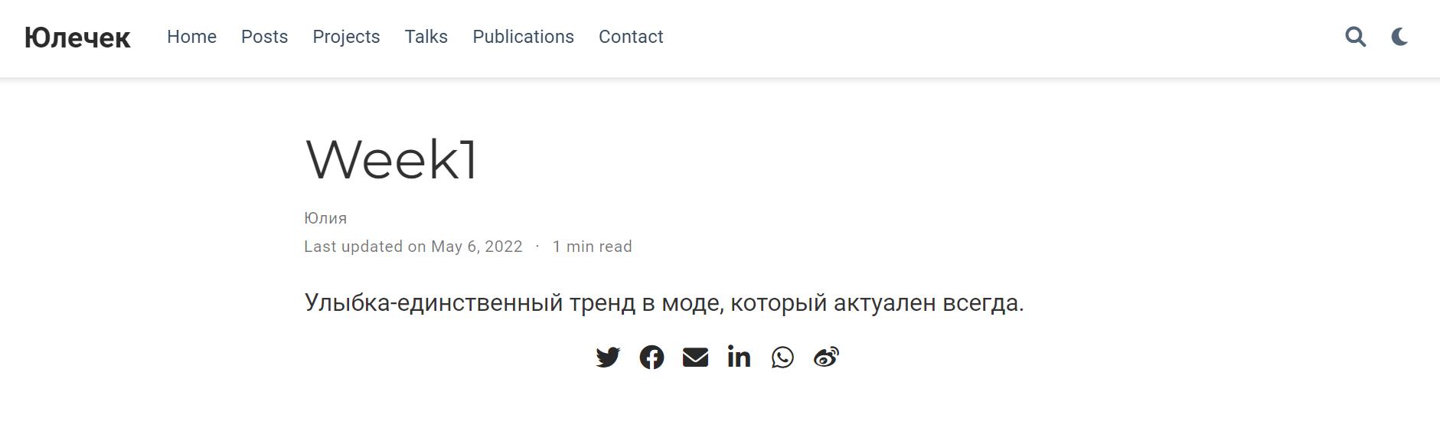

вид поста о прошедшей неделе

Аналогичным способом добавим пост об управлении версиями.

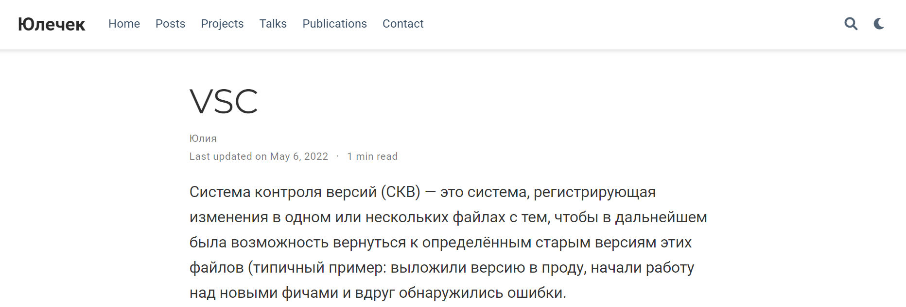

вид поста об управлении версиями

## Вывод

В ходе выполнения данной работы я выполнила второй этап индивидуального проекта.